Välkommen till BRF Vallatorp!

Här kommer lite förhandsinformation från oss.
När du läst informationen önskar vi att du skriver din kontaktinformation på sista sidan och lämnar denna undertecknad i brevlådan under anslagstavlan vid övre soprummet, den är märkt Vallatorpsvägen 13, vilken är föreningens postadress.

Så småningom, när du kommit på plats, kommer en medlem från styrelsen till dig på besök för att ge ytterligare information, enligt den gula pärmen som skall följa varje lägenhet, och svara på eventuella frågor.

Vid övertagandet av lägenheten vill vi att du ser till att få överta:

- Nycklar, samtliga
- BRF Vallatorps gula informationspärm, tillhör din lägenhet - Nyckeln till ditt elskåp som sitter på din förrådsbyggnad - Ev garantibevis och instruktioner över ev nyinköpta vitvaror. - Brandvarnare (kontrollera dessa kontinuerligt)

Hyran betalas först när du får din egen hyresavi. Vid frågor om hyran, kontakta Norrorts Boservice AB: 08-756 33 00, info@norrortsbo.se

Nycklar
Extra nyckelkopior kan endast erhållas via föreningens nyckelansvarige, Ensta Lås AB. Det går även att få hjälp med upplåsning om ni låst er ute. Kontakta styrelsen om ni vill ansöka om nyckelkopior: styrelsen@brfvallatorp.se

Avfall
- Hushållssopor skall kastas i behållare som finns i de två soprummen, ett bredvid 5A och ett bredvid 1A, soppåsar skall vara väl förslutna. Soppåsar får inte lämnas utomhus, områdets fåglar sprider annars effektivt ut dem över området!
- Grovsopor och wellpapp (kartongpapp skall plattas till innan det lämnas) i separat utrymme i soprummet bredvid 1A.
- Flaskor och glas slängs i återvinningsstation vid ICA.
- Batteriholk finns vid ICA.
- Tidnings- och pappers-insamling lämnas i blå container vid gaveln på redskapsboden vid den övre tvättstugan.
- Trädgårdsavfall, mjukt, växter och jord osv, 2 gröna kärl bredvid tidningsinsamling.

Allt annat måste man själv ombesörja bortfrakt av. Mer detaljerad sopsortering finns på väggen i soprum. Fråga styrelsen om du undrar.

Ombyggnad/Renovering
Meddela styrelsen dina bygg/renoveringsplaner i god tid före starten.

Trivselregler
Alla eventuella störande ljud skall förvarnas om i god tid till dina grannar under alla omständigheter.
Gäller såväl ombyggnad/renovering, större fester osv
Godkända tider för arbeten eller aktiviteter som medför oljud är vardagar 07-17, lördagar
10-17 (”röda dagar” och helgdagsafton jämställs med söndag).

Parkering av bilar inom BRF Vallatoprs område
Gångvägarna och områden invid husen skall hållas bilfria.
Vi har anlitat P-service som bevakningsbolag. Undantag finns vid t ex av- och påstigning för rörelsehindrade, tunga transporter eller flyttlass, 10 min får din bil stå på icke anvisad pplats, följ p skyltsanvisningar, be dina gäster använda p-skiva, behöver du ett extra tillfälligt parkeringstillstånd kontakta styrelsen i god tid: styrelsen@brfvallatorp.se

DU ÄR ALLTID VÄLKOMMEN MED FRÅGOR TILL OSS!

Vallatorp Brf Styrelse 2022-2023
Använd gärna styrelsens
webbadress vid kontakt:
styrelsen@brfvallatorp.se
NAMN | FUNKTION
HANS HOLMGREN | ORDFÖRANDE
KATARINA BÄCK | LEDAMOT
KATRINA FORSÈN | LEDAMOT
THERESE ASKENSTRÖM | SUPPLEANT
TORE EKLUND | VALBEREDNING

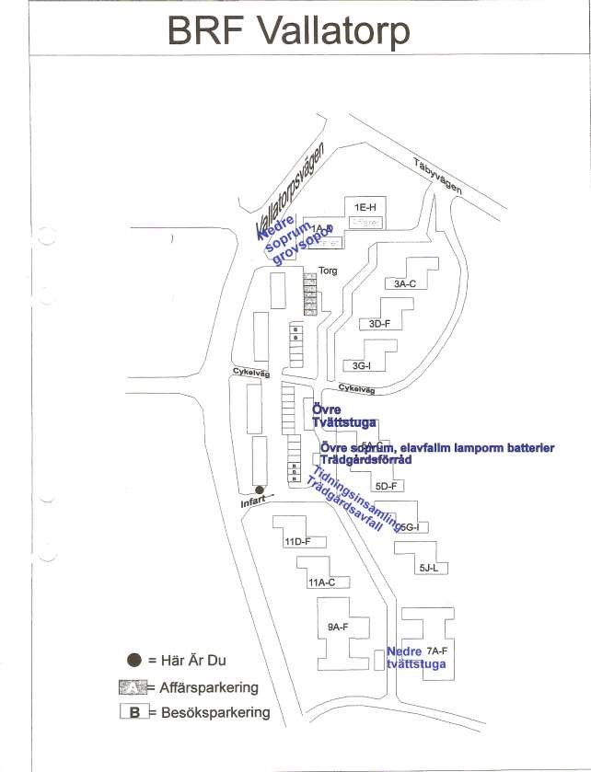

Inledning till ”Förtydligande av paragraf 28”
Bostadsrättsföreningens standarder får inte förändras eller tas bort vid ombyggnad eller renovering.
Till standard hör:
- Fläktwood ventilationsaggregat i köksfläkten.
- Fläktkåpa över spis. Endast Fläktwoods modeller som passar till aggregaten får användas.
- Alla ventilationsdon i lägenheten (till- och frånluft).
- Varmvattenberedare
- Golvbrunn (bekostas av föreningen vid ombyggnad) Efterkrav, kontakta styrelsen.
- Byte avloppsstammar (begärs av innehavare före renovering, bekostas av brf)
Vid ombyggnad och renovering krävs kvalitetsdokumentation av våtrum och utförandet får bara göras av behörig hantverkare. Elarbeten får bara utföras av behörig elektriker. Vid avflytt beviljas inte utträde ur föreningen om inte standard återställs vid anmodan. Föreningen utför ut-inflyttningskontroll av standarder som ska godkännas av styrelsen, utflyttande medlem och inflyttande ny medlem.
För utförlig information kring renovering/ombyggnad, se flik 7 i lägenhetspärmen

El och Vatten
På grund av de tilltagande översvämningsolyckorna i föreningen ska monteringsarbeten av diskmaskin och tvättmaskin utföras av behörig installatör.
Föreningen kräver följande dokument:
- För vatten:Före arbetets start: Anmälan av vilken installatör man avser använda. Efter avslutat arbete kräver föreningen följande dokumentation: ”Säker vatten”, kvalitetsintyg för tätskikt(s.k. våtrumsintyg) Även demontering av rör före ny installation ska göras av rörmokare. Om arbete görs på ingående vattenledning bör hantverkaren veta var huvudavstängning sitter före arbetets start. Fråga om huvudvattnet bör stängas av före arbetets start och ansök om att göra detta hos styrelsen. Vattenavstängning får inte ske före kl. 9.00. Detta för att vi ska kunna gå ut med information om avstängning i tid till andra boende som påverkas av avstängningen.
- El, alla elarbeten som i nuvarande branschregler ej får utföras av privatperson ska anmälas till styrelsen. Vilken installatör och intyg om behörighet, beskrivning och besiktningsprotokoll efter utfört arbete.
Varje lägenhet har en balofix som sitter på inkommande vattenledning (tryckt ledning). Denna stängs av vid trasig ledning eller översvämning. Räcker inte detta som åtgärd sitter huvudavstängning på två ställen i föreningen. Kontakta Styrelsen i god tid (minst 14 dagar) innan huvudavstängning kan komma att behöva stängas av vid renovering.
- För Vallatorpsvägen 1-5C, i entrén till förrådet till höger om övre tvättstugan.
- För Vallatorpsvägen 5 D-11, sitter denna i entrén till nedre tvättstugan.
Alla boende i Vallatorpsvägen 1-5 C ska ha nyckel till förrådet där vattnets huvudavstängning är placerad. Har du inte det så kontakta styrelsen för att kvittera ut en ny.
För regler kring ombyggnad hänvisar vi till branschorganisationerna och vad föreningen står för vid en renovering kan du läsa om i inledningen till §28 under flik 2.

Installation av diskmaskin/tvättmaskin

KÖK
Diskmaskin ska installeras av behörig hantverkare. (Elektriker, rörmokare).
Särskild avloppsanslutning finns vid vattenlåset under diskbänken, men standarden har ändrats sen husen byggdes och nu ska diskmaskin kopplas på kallvattenledning. Har ni inte bytt diskmaskin sen standardinkoppling på varmvattenledningen så måste detta ändras. Under diskmaskin ska översvämmningskar läggas.

BAD
Utrymme finns för mindre tvättmaskin. Närliggande kallvattenledning har avsättning för anslutning.

Vi hoppas att du kommer att trivas!
Med vänlig hälsning
Styrelsen för BRF Vallatorp

Jag skriver härmed under på att jag mottagit och läst informationen:

Lämnar samtidigt samtliga aktuella telefonnummer, så styrelsen kan uppdatera sitt bostadsregister.

Namn och lägenhet Telefonnummer:

______________________ _________________________

Underskrift: Mailadress:

______________________ _________________________

Vi önskar även ha ett ICE telefonnummer: (In case of emergency), om vi inte kan nå dig:

Namn/relation:____________________

Telefonnumer:_____________________

-------------------------------------------------------------------------------------------------------

Lägg lappen ifylld i brevlådan under anslagstavlan eller maila informationen till styrelsen@brfvallatorp.se

